Фестиваль: ”Я покажу тебе Москву”
Номинация: “Бульвары, улицы, дома”
Маршрут: «Государственный академический центральный театр кукол имени С.В. Образцова».
ГБОУ ШКОЛА №1900 Талалакина Мария Николаевна – воспитатель.
Возраст: 5+
Адрес: г. Москва Садовая-Самотечная, 3. Телефон 8-(495) 699-33-10. Часы работы пн-вс 10.00-19.00.
Как добраться: От м. «Цветной бульвар» Серпухово-Тимирязевской линии до Центрального театра кукол им. С.В. Образцова можно на троллейбусах № 10, № 3к, № 3, №47, №Б (выйти на остановке «Театр кукол им. Образцова»).
Оборудование: Игра «Кукольные часы», лазерная указка, куклы БИ-БА-БО, перчаточный театр, кукла марионетка, кукла из папье-маше.
Рекомендовано к просмотру:
- Памятник С.В. Образцова;
- Часы на фасаде театра;
- Знакомство с театром;
- Музей «Домашний кукольный театр цесаревича Алексея»;
- Просмотр спектакля.

Ход экскурсии:
Информационная справка: Театр Образцова известен во всем мире. Это крупнейший театр кукол, единственный, признанный всеми, вошедший во все известные энциклопедии, в том числе – в Книгу рекордов Гиннесса.
1.Остановка № 1. (время 11.45)
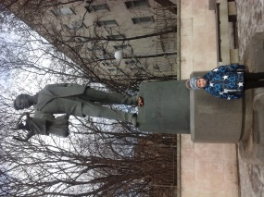
У памятника С.В. Образцова. Фото № 1.
Информационная справка: Краткий рассказ о памятнике, биография актера, режиссёра.
Памятник Сергею Владимировичу Образцову открыт 1 июня 2006 года в «День защиты детей» около Центрального кукольного академического театра. Сергей Владимирович Образцов был выдающимся советским (российским) актером и режиссером кукольного театра, лауреатом Ленинской и Сталинской премий. Чтобы служить в Театре кукол, надо верить в сказки. Лучшими его постановками считаются «В гостях у Чуковского», «По щучьему велению».
Бронзовый Образцов увековечен в стоящем положении, а в руках Сергей Владимирович держит одну из своих любимых кукол – прекрасную Кармен. Скончался Сергей Владимирович в возрасте 90 лет, 8 мая 1992 года
Вопросы для детей:
В какой театр мы с Вами сегодня отправимся? (Кукольный).
А как мы узнаем, какой спектакль будем смотреть? (Афиша).
Рассматриваем афиши по пути к входу в театр. Фото № 2,3.
Вопрос для детей:
Посмотрите на афиши. С какими сказочными персонажами Вы знакомы?

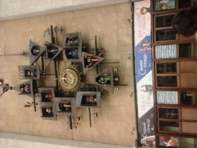
Остановка № 2 Кукольные часы. (11.58).
Познакомить детей с часами. Фото № 4.
Информационная справка: Рассказ о часах.
Сказка начинается уже у входа. На фасаде здания находятся волшебные кукольные часы.
Под музыку «Во саду ли, во огороде» в обработке Н. Богословского, каждый час открывается лишь один домик с животными. Но в полдень происходит, настоящее представление - открываются все домики. Это очень захватывает. Часы появились в 1970 г. и сразу стали визитной карточкой театра.
Игра для детей: игра на внимание, «Кто в каком домике живет?» (Приложение № 1).
После этого дети приглашаются в театр.
Заходя в театр, дети знакомятся с его расположением, с кассами, гардеробом, фойе.

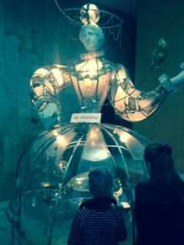
Информационная справка: В фойе театра можно встретить: конферансье Эдуарда Апломбова из “Необыкновенного концерта”. Загадочную даму-карусель. (Фонтан). Фото №5. Огромного Змея, управляют которым 9 человек.
В этом театре 3 зала: Большой зал, Малый зал, Третья сцена. (Приложение № 2).

Остановка № 3 . «Музей кукол» . (12:10)
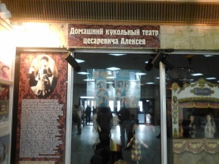
Инструкция по правилам поведения в музее:
правила поведения в музее простые - не шуметь, не бегать. По залам музея следует передвигаться бесшумно. Нельзя трогать экспонаты руками, как бы любопытно не было. Не прикасаться к стеклам витрин.

Информационная справка: Рассказ о музее.
Музей театральных кукол, в котором собраны самые знаменитые куклы со всего мира – всего около 3,5 тысяч из 60 стран мира. Музей работает перед каждым спектаклем и в антракте. Всего в музее 135 000 экспонатов – кукол, афиш, чертежей и эскизов декораций, фотографий, слайдов, негативов и видеоматериалов.
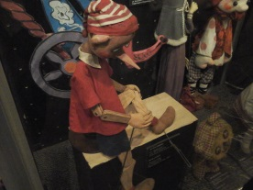
Познакомить детей с самыми известными куклами: с Петрушкой, со знаменитой куклой - Тяпой, с Милашкой-Буратино. Рассказать им, какие бывают куклы (перчаточные, марионетки, тростевые, театр теней, маски ) и как ими управлять. И что знаменитая “образцовская” тростевая кукла остается полноправной хозяйкой большой сцены театра. Фото № 6,7,8,9.
Информационная справка:
Существует 4 основных вида театральных кукол: ручные или перчаточные (верховые), тростевые, теневые и куклы на нитках (марионетки).
Тростевая кукла-название получила от тростей (деревянный, металлических, костяных), при помощи которых поддерживаются и приводятся в действие туловище, голова и конечности куклы.
Куклы «БИ-БА-БО» - простейшая кукла, состоящая из головы и платья в виде перчатки. Голова имеет специальное отверстие под указательный палец, а большой и средний палец служат для жестикуляции руками куклы.
Вопросы для детей: Артисты - это куклы?
А как Вы думаете, кукла сама может что-нибудь делать? А кто ей помогает? (Человек). Правильно, он ей помогает двигаться, водит ее. А как называется этот человек?
Водит куклу – КУКЛОВОД.
- Какие куклы Вам понравились больше всего?
- Каких бы кукол Вы хотели увидеть на спектакле?
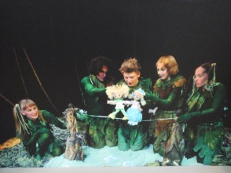
Остановка № 4. Спектакль для возраста 5+. Приложение № 3.
После спектакля задать детям вопрос: Какие куклы были задействованы в спектакле?

